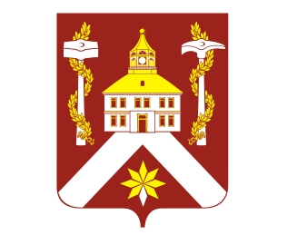
РЕШЕНИЕ

ДУМЫ ГОРОДСКОГО ОКРУГА ВЕРХ-НЕЙВИНСКИЙ
от 28.04.2015 №
р.п. Верх-Нейвинский

О предоставлении субсидии
ООО «Управляющая жилищно-сервисная компания»

На основании письменного обращения Управляющей компании ООО «Управляющая жилищно-сервисная компания» от 07.04.2015 г. №258 «Об оплате задолженности за жилищно-коммунальные услуги», протокольного решения постоянной комиссии Думы по вопросам ЖКХ от 22.04.2015 г., в целях возмещения недополученных доходов и подготовки к отопительному сезону 2015-2016 гг., (в т.ч. частичного погашения задолженности перед поставщиком ТЭР ОАО «Облкоммунэнерго»)
Дума городского округа Верх-Нейвинский

РЕШИЛА:

- Предоставить на безвозмездной и безвозвратной основе субсидию ООО «Управляющая жилищно-сервисная компания» в размере 1,6 млн. рублей в целях возмещения недополученных доходов и подготовки к отопительному сезону 2015-2016 гг., (в т.ч. частичного погашения задолженности перед поставщиком ТЭР ОАО «Облкоммунэнерго»).
- Администрации городского округа Верх-Нейвинский обеспечить контроль за целевым использованием данных финансовых средств.
- Разместить данное решение на официальном сайте органов местного самоуправления городского округа Верх-Нейвинский www.vneyvinsk.midural.ru.
- Контроль за исполнением настоящего решения возложить на постоянную комиссию по вопросам ЖКХ и экономическим вопросам (председатель – Белоусов А.М.).

Глава городского округа Е.С. Плохих

